Trabajo Practico Integrador de Programacion

Gestion de datos de países en python

Grupo N°8 – integrantes

Isaias Morinigo, Juan Martinez

**Tecnicatura Universitaria en Programación - Universidad Tecnológica Nacional.**

**Programacion**

**Docente Titular**

Cintia Rigoni

29 de diciembre de 2025

Marco Teórico

En este trabajo aplicamos varios conceptos fundamentales que aprendimos en la materia de Programación 1. Usamos listas para guardar toda la información de los países y diccionarios para representar cada país con sus datos, como el nombre, la población, la superficie y el continente. Esto nos permitió manejar la información de forma ordenada y acceder fácilmente a cada dato.

También utilizamos funciones para dividir el programa en partes más simples y claras. Cada función cumple una tarea específica, como filtrar, ordenar o mostrar estadísticas. De esta manera, logramos que el código sea más organizado, fácil de leer y más sencillo de mantener o modificar.

Por otro lado, usamos condicionales (if, elif, else) para que el programa pueda tomar decisiones según las opciones que elija el usuario, y bucles (for y while) para repetir acciones o recorrer las listas. Además, aplicamos ordenamientos para mostrar los países de distintas formas (por nombre, población o superficie) y realizamos estadísticas básicas como calcular promedios o contar países por continente. Finalmente, trabajamos con archivos CSV para guardar y leer los datos, lo que permitió que la información cargada se mantenga disponible aunque se cierre el programa.

Fuentes del proyecto

1. Población: <https://datos.bancomundial.org/indicador/SP.POP.TOTL>
2. Superficie: https://datos.bancomundial.org/indicador/AG.SRF.TOTL.K2

Objetivo

una aplicación en Python que permita gestionar información sobre países, aplicando listas, diccionarios, funciones, estructuras condicionales y repetitivas, ordenamientos y estadísticas. El sistema debe ser capaz de leer datos desde un archivo CSV, realizar consultas y generar indicadores clave a partir del dataset. El objetivo principal es afianzar el uso de estructuras de datos, modularización con funciones y técnicas de filtrado/ordenamiento, aplicando los conceptos aprendidos en Programación 1.

1)Diseño (Previo al código)

En el trabajo usamos listas y diccionarios para guardar y manejar la información de los países. Cada país está representado con un diccionario que tiene las claves “nombre”, “continente”, “poblacion” y “superficie”. Todos esos diccionarios se guardan dentro de una lista llamada datos_paises, que se carga leyendo el archivo CSV. Esta estructura nos permite recorrer y acceder a la información de forma ordenada y trabajar con todos los países fácilmente.

También usamos funciones para dividir el programa en partes más chicas y organizadas. Por ejemplo, en los archivos funciones_filtrar.py, funciones_ordenar.py y funciones_estadisticas.py hay funciones que cumplen tareas específicas como filtrar países por continente, ordenar por superficie o calcular promedios. Esto hace que el código sea más claro y que cada función tenga una sola responsabilidad, lo que facilita modificar o corregir partes sin afectar todo el programa.

A lo largo del proyecto se aplican muchos condicionales y estructuras repetitivas. Los condicionales (if, elif, else) se usan para tomar decisiones, por ejemplo, cuando el usuario elige una opción del menú o cuando se comparan poblaciones para encontrar el país con más o menos habitantes. Los bucles for y while se usan para recorrer las listas y mostrar los datos o repetir los menús hasta que el usuario decida salir. Además, usamos funciones como sorted() para aplicar ordenamientos, y en funciones_estadisticas.py se hacen estadísticas básicas, como sacar promedios o contar países por continente. Por último, el archivo principal maneja la lectura y escritura del CSV, que es donde se guarda la información real de los países, permitiendo cargarla o agregar nuevos datos.

**Flujo del código**

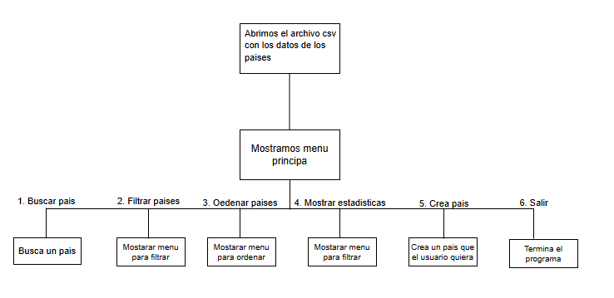

Primero abrimos el archivo csv que contiene los datos de los países, luego le mostramos todas las opciones al usuario para que elija una de las opciones que le proponemos.

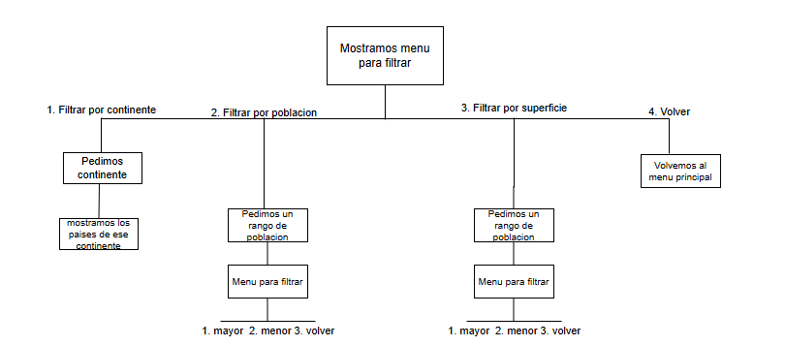

Dentro de la opción para filtrar los países le mostramos todas las opciones que tiene para filtrar. En la opción 1debe poner un continente y le mostramos todos los países de ese continente, en la opción 2 le pedimos un rango de población para después mostrarle un mini menú para que elija si quiere ver los países con mayor población o los que tienen menor población del rango que el usuario puso. Lo mismo pasa con la opción 3 solo que esta vez filtramos la superficie. Y la opción 4 es para volver al menú principal

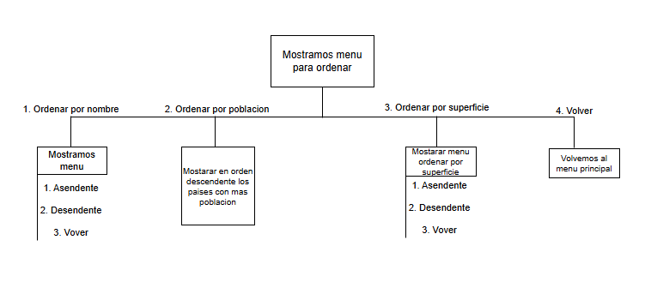

En el caso de ordenar os países usamos el mismo formato que el anterior en donde le pedimos al usuario que desida si quiere de manera ascendente o descendente, exceptuando en la opción 2 en donde ordenamos direcatamnete la población de mayor a menor

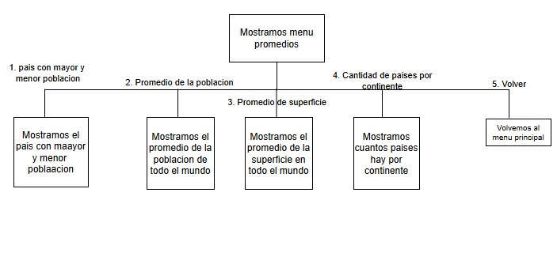

Por ultimo tenemos el menú de promedios en done la opción 1 muestra el país con mas población y el país con menos población, la opción 2 muestra el pormedio de toda la población, la opción 3 el promedio de la superficie , la opción 4 muestra la cantidad de países por continente y por ultimo la opción 5 es para volver al menú principal

Opciones sin mini-menu:

1. Busca un pais: ya sea por referencia o por exactitud

5. Crea un país: añade un nuevo país al csv en donde el usuario debe poner el nombre del país, la cantidad de habitantes, la superficie del nuevo país, y en que continente se encuentra

6. Salir: detiene el programa

**Capturas de pantalla del funcionamiento del código**

**Menú principal**

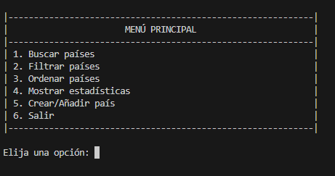

1. **Buscar paises**

Al comenzar el código muestra por pantalla el menú principal, en donde el usuario deberá elegir entre las opciones que se le presentan.

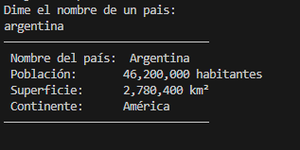

Al seleccionar la primera opción colocando el nombre de un país en especifico te mostrara toda la información que nos proporciona el archivo csv

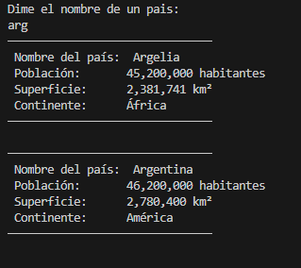

Así como también mostrara los países que coinciden con lo que puso el usuario

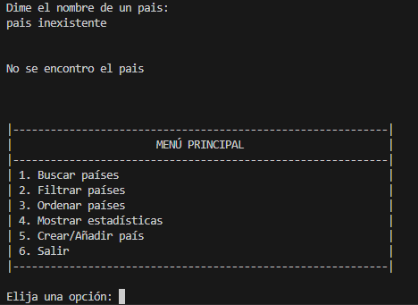

También si el usuario ingresa un país inexistente se le mostrara el mensaje “No se encontro el país” y automáticamente volverá al menú principal

1. Filtrar países

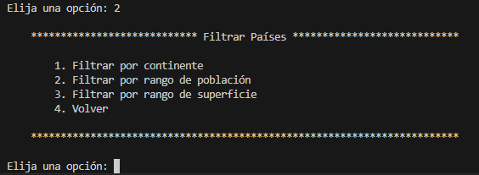

Al elegir la opción 2 al usuario le aparecerá un nuevo menú en donde decidirá de que manera filtrar los países

1. Filtrar por continentes

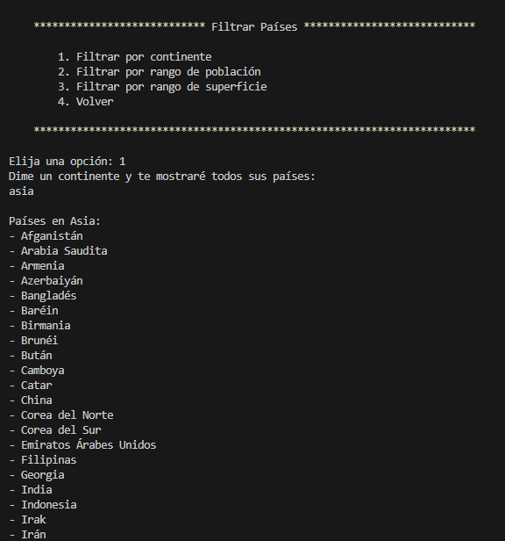

Al elegir la primera opción se le pedirá al usuario que ingrese el nombre de un continente y el programa le mostrara todos los países que se encuentran en este (en este caso Asia).

Nota: hay mas países solo que no alcanzaba la pantalla. Luego de eso volverá automáticamente al menú “Filtrar países”

1. **Filtrar por rango de población**

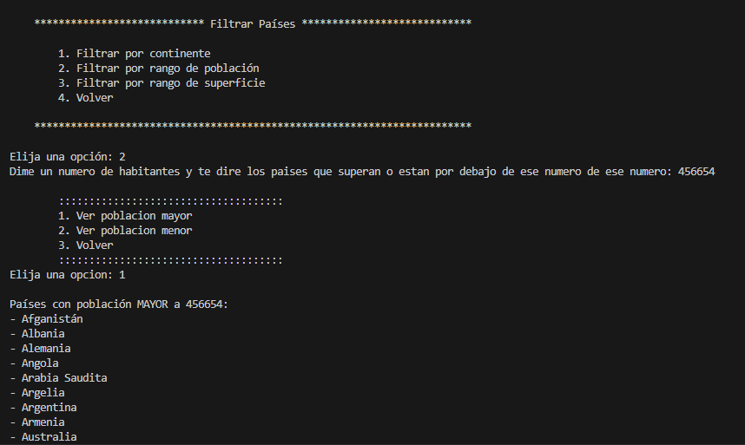

Si el usuario elige la opción 2 se le pedirá un rango de población para, acto seguido, mostrarle por pantalla un pequeño menú en donde decidirá si quiere ver los países que superan el rango que ingreso o ver los países que no lo superan, al mostrarle la opción que decida volverá al pequeño menú para que decida si quiere ver el filtro que le falto o si quiere volver al menú “filtrar países”

1. **Filtrar por superficie**

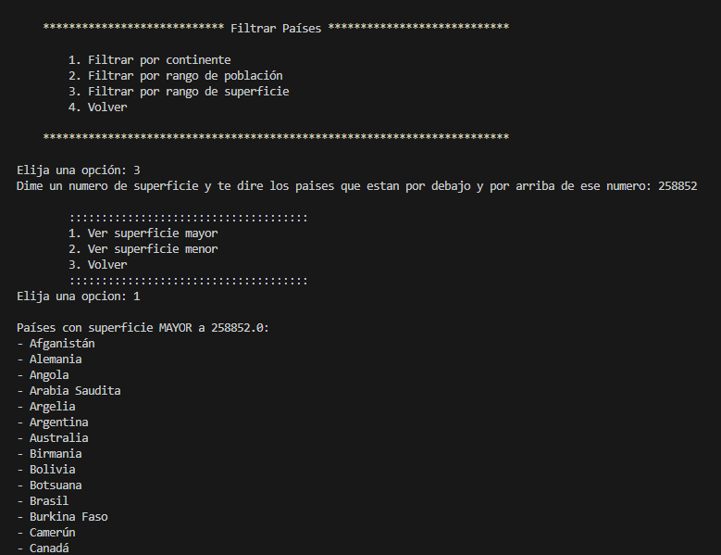

La misma metodología se repite a la hora de filtar por la superficie, el sistema le pide que ingrese un rango para mostrarle el pequeño menú así decide si quiere ver los países que superan esa superficie o ver los países que no

1. **Ordenar paises**

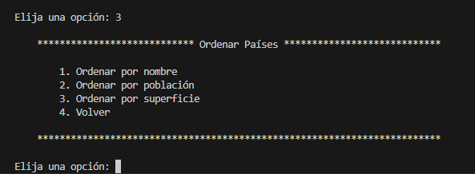

Usamos las mismsas formulas que con el menú anterior en donde le mostramos al usuario un menú en el cual tendrá que decidir cual de las opciones ejecutar

1. **Ordenar por nombre**

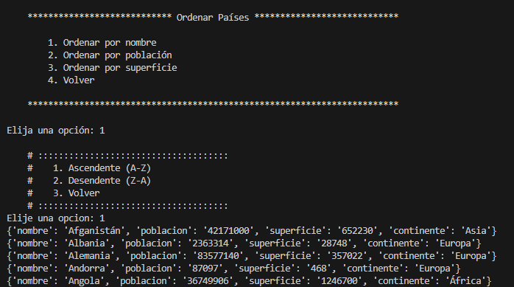

Al elegir la opción “ordenar por nombre” le mostamos por pantalla otro pequeño menú para que decida si quiere que sea de la A-Z o de Z-A y se imprimirán los países con sus respectivos datos

1. **Ordenar por población**

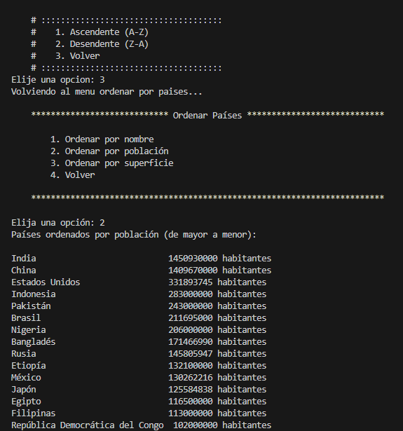

Al volver al menú “ordenar por países” y seleccionar la opción “ordenar por población” le mostrara al usuario todos los países ordenados por población de mayor a menor y volverá l menú “ordenar por países” automáticamente

1. Ordenar por superficie

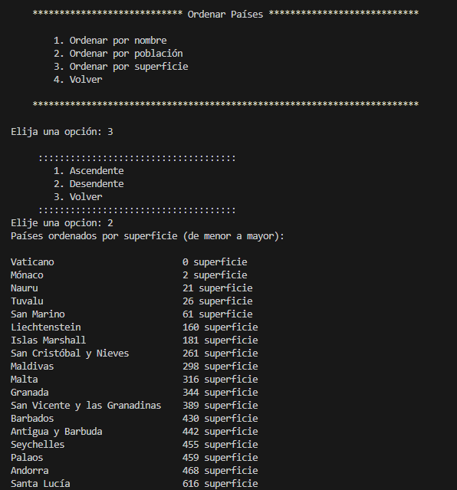

Al seleccionar la opción ordenar por superficie aparene de nuevo el pequeño menú en donde decidirá si quiere ordenado en orden ascendente u orden descendente, luego de decidir se i mprimira por pantalla los países dependiendo su población.

1. Mostrar estadísticas

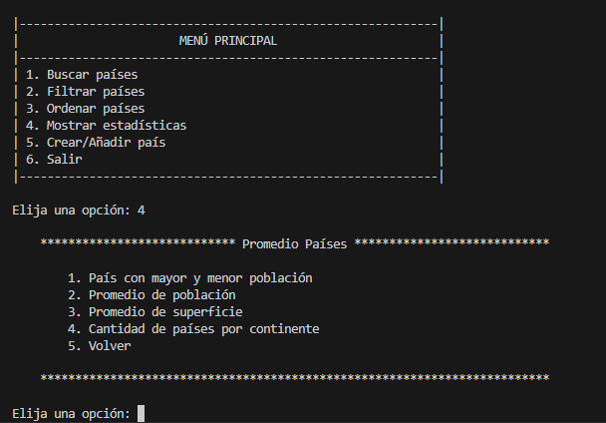

Al seleccionar la opción de “Mostrar estadísticas” repetimops el menú para que el usuario pueda decidir que estadísticas desea ver

1. País con mayor población y país con menor población

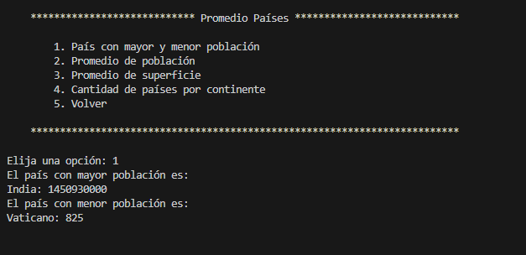

Al seleccionar la opción de “País con menoy población y país con menor población” el programa le muestra el país con mayor población y el país con menor población

1. Promedio de población

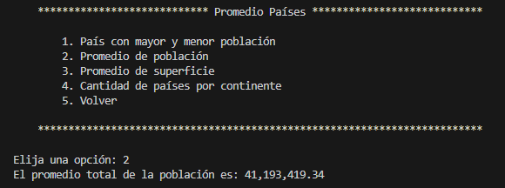

Al seleccionar la opción “Promedio de población” el programa calaculara el promdio de la población total del planeta y lo mostrara por pantalla

1. Promedio de la superficie

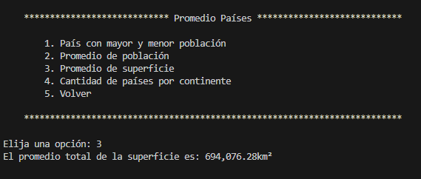

En esta opción se realizara lo mismo que en la anterior, sumando toda la superficie de los países y dividiéndola por la cantidad de paises

1. Cantidad de países ´por continente

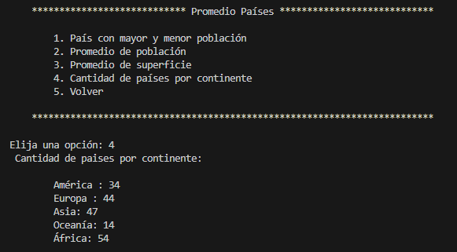

Al seleccionar “Cantidad de países por continente” el programa le mostrara por pantalla cuantos países tiene cada continente

ACLARACION: Al finalizar cada programa el código volverá al menú de “Promedio de países”

1. Añadir país

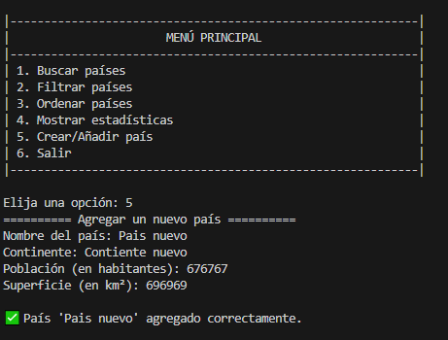

Cuando se elija la opción “añadir país” se le pedirá al usuario un nuevo nombre para el país, el continente en donde se encuentra, la población y la superficie, toso esto para poder guardarlo en el archivo scv y que se pueda leer en las funciones explicadas anteriormente

1. Salir

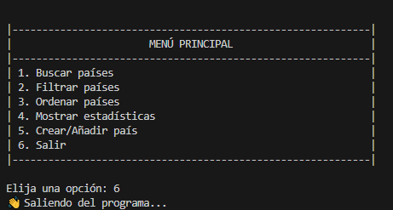

Por ultimo cuado elegimos “Salir” el programa se cerrara de manera automática

**Conclusión grupal**

Con este trabajo aprendimos a aplicar de forma práctica muchos de los conceptos vistos en la materia de Programación 1. Pudimos entender mejor cómo funcionan las listas y diccionarios en Python, y cómo usarlos para guardar y manejar información de una forma ordenada. También aprendimos la importancia de dividir el código en funciones, ya que eso hace que el programa sea más claro y fácil de mantener

Durante el desarrollo, tuvimos que pensar en la lógica de los condicionales y los bucles para que el menú funcione correctamente, y también practicamos el manejo de errores y validaciones, algo que al principio nos costo pero fuimos entendiendo con la práctica. El uso de archivos csv fue una parte importante porque nos permitió guardar los datos y trabajar con ellos sin tener que escribirlos cada vez.

Sin embargo, este trabajo nos ayudó a reforzar la lógica de programación y a ver cómo los distintos temas que aprendimos durante el cuatrimestre se conectan entre sí para crear un programa completo y funcional. Además, trabajar en grupo nos sirvió para organizarnos mejor, dividir tareas y aprender unos de otros.